Изглед табле:
Петар

свира једе трчи је добар је мали је дечак !
Петaр врши различите радње:
свира , једе и трчи .
Појављују се две врсте предиката уз субјекат Петар!
Предикати који се сатоје од глагола зову се
глаголски предикати
Глагол врши службу предиката!
Марко скаче.
Милица сецка.
Када се у предикату поред ГЛАГОЛА појављују и друге речи,именице или придеви, називамо их именски предикати.
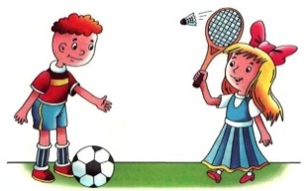

Петар шутира лопту.
Ана маше рекетом.

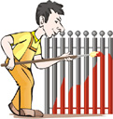
Мајстор Мита фарба ограду.

